De tafels oefenen door te sjoelen
Wij hebben sinds kort een sjoelbak in de klas. Het is een kleine sjoelbak speciaal voor kinderen die ik op Marktplaats voor 5 euro heb gekocht. In eerste instantie wilde ik hem gebruiken voor groep 3 om te leren hoe je punten bij elkaar optelt, maar ik kwam al snel op het idee om er ook de tafels mee te laten oefenen. Hoe ik dit heb gedaan vertel ik je graag in deze blog.
De tafels oefenen
In groep 4 maken de kinderen kennis met de tafels. De kinderen vinden het best een leuke uitdaging om de tafels zo snel mogelijk te leren kennen, maar ze moeten natuurlijk ook goed geautomatiseerd worden. Het is daarnaast van belang dat de kinderen snappen wat nou precies een tafel is en dat ze inzien hoe handig het is als je de tafels goed kent.
Sjoelen is een leuke manier om dit te oefenen. Bij sjoelen draait het erom om zoveel mogelijk punten te scoren. Maar hoe tel je die punten nou op een handige manier bij elkaar op? De meeste kinderen uit mijn klas kennen niet de officiële regels van het sjoelen, daarom houd ik het ook zo simpel mogelijk.
Sjoelen en rekenen
Elk kind is één keer aan de beurt, alle stenen die door de poortjes zijn tellen mee en een bok mag opnieuw (al lees ik net in de officiële spelregels dat dit eigenlijk niet mag.)
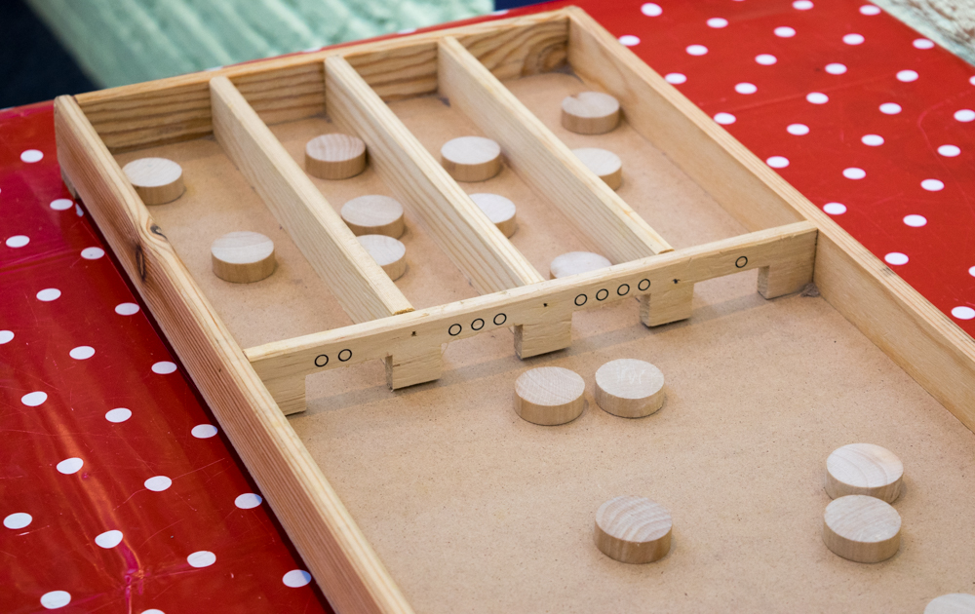
Nadat alle stenen zijn gesjoeld wordt er berekend hoeveel punten er zijn gescoord. Hier worden de tafelsommen bij gebruikt. In bovenstaand voorbeeld geldt dan de volgende berekening:
- 2 stenen in poort 2 is: 2×2=4
- 3 stenen in poort 3 is: 3×3=9
- 3 stenen in poort 4 is: 3×4=12
- 2 stenen in poort 1 is: 2×1=2
Nadat de tafelsommen bekend zijn moeten ze de eindantwoorden bij elkaar optellen. Dit kunnen ze uit hun hoofd of ze gebruiken een getallenlijn: 4 + 9 + 12 + 2 = 27.
Speler 1 heeft dus 27 punten. Dan is speler 2 aan de beurt. Wie heeft er na de eerste ronde de meeste punten? Je kunt ook drie rondes doen en de totaalscores van elke ronde bij elkaar laten optellen. Wie heeft er dan de meeste punten?
Handig: je kunt dit werkblad gebruiken om de kinderen de punten op te laten schrijven.
Wil je ook een sjoelbak in de klas gebruiken, maar geen zin om op Marktplaats te kijken? Ik vond een perfect exemplaar voor kinderen op Bol. Deze kost €14,99 en is 122 cm. Super leuk voor uren speelplezier!

TAFELS OEFENEN IN DE GYMZAAL

REN JE ROT MET DE TAFELS

- HANG DE ANTWOORDEN OP IN DE GYMZAAL
- Leg sommen omgekeerd op de grond
- 1 leerling mag een som omdraaien en hard op zeggen
- De leerling die als eerste bij het juiste antwoord staat is winnaar.
- Je kan dit klassikaal doen of
- Maak verschillende groepjes
- Per groepje mag 1 leerling per keer
- Welk groepje heeft de meeste punten

